附件2

“江苏智慧人社”APP注册流程

请报考人员下载“江苏智慧人社”APP，进行实名注册后方可报名考证。具体下载、注册方法如下：

1. 用自己实名认证的手机号码的手机，下载“江苏智慧人社”APP。

2. 下载完成之后进行实名注册。
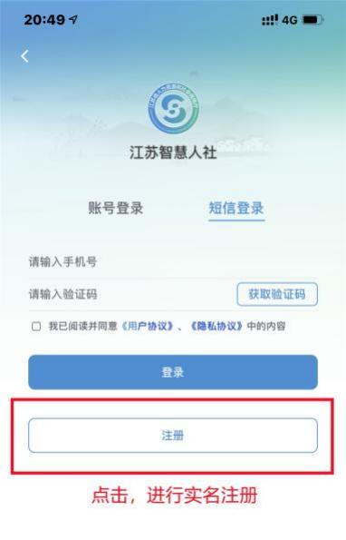
3. 在注册页面填写个人信息。
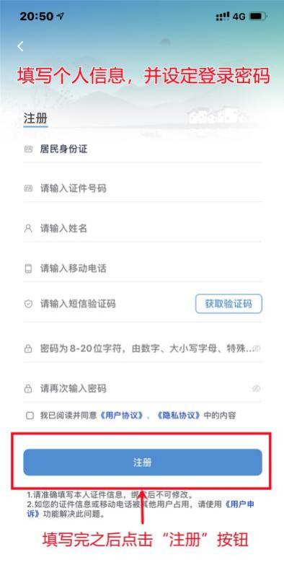
4. 注册完成后用证件号/手机号、密码进行登录，或者选择手机号码、短信验证码进行登录。
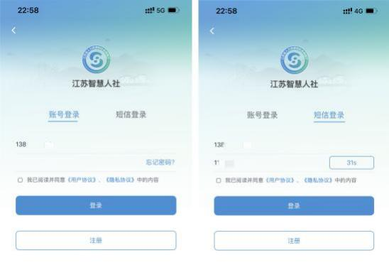
5. 进入“江苏智慧人社”APP ，点击页面右下角“我的”。
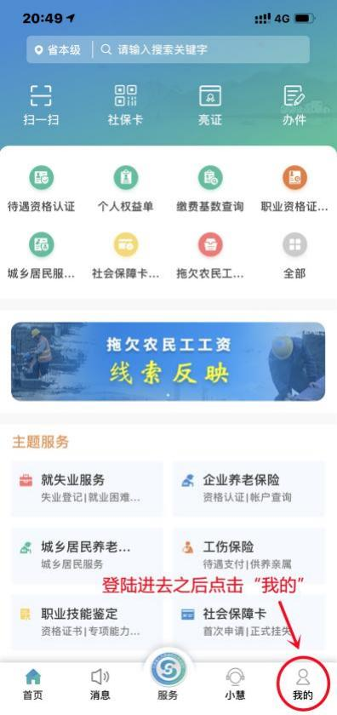
6. 点击“我的信息”，进行个人信息填写。
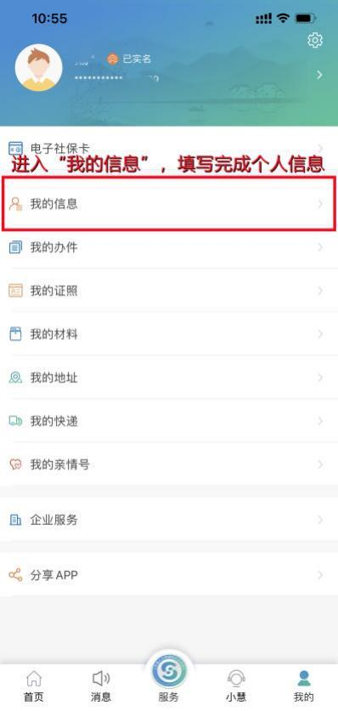
7. 完整填写个人信息，点击“保存”。
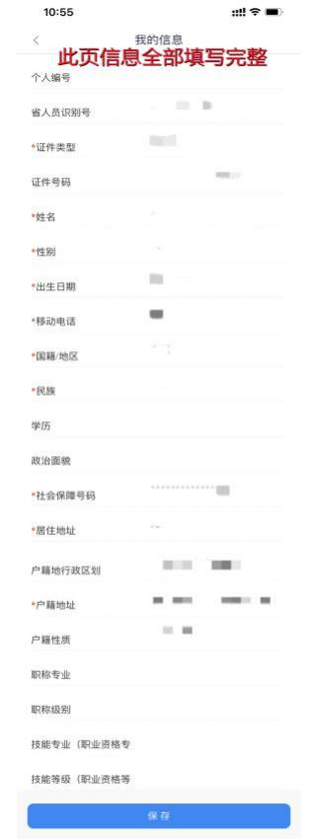

8. 在“我的”页面查看实名情况，即可完成全部实名注册步骤！
